GRUPA „SMERFY”
Propozycje zabaw i zajęć dla dzieci w dniu 11.05.2020r.
W tym tygodniu zapraszamy was na łąkę.
- Słuchanie wiersza pt. „Wiosenna łąka” Z. Baryła- rozmowa na temat treści wiersza i poniżej umieszczonych obrazków.
Poproś rodzica o przeczytanie wiersza. Słuchaj uważnie, żeby potem odpowiedzieć na pytania.
Po wysłuchaniu wiersza, patrz na obrazki (poniżej) i spróbuj odpowiedzieć na pytania:
- Co to jest łąka?
- Jakie kolory może mieć łąka?
- Kogo możemy spotkać na łące? itp.
Wiosenna łąka w promieniach słońca
cała zielona jest i kwitnąca.
Pszczoły, motyle nad nią fruwają,
a w trawie świerszcze koncerty grają.

Rosną na łące białe stokrotki,
wierzby nad rzeką pokryły kotki.
Żaby rechoczą, śpiewają ptaki,
do gniazd dla piskląt znoszą robaki.

Żółte kaczeńce na łące kwitną,
niebo ma barwę jasnobłękitną.
Wśród kwiatów pszczoły pilnie pracują,
zbierają nektar, miód produkują.

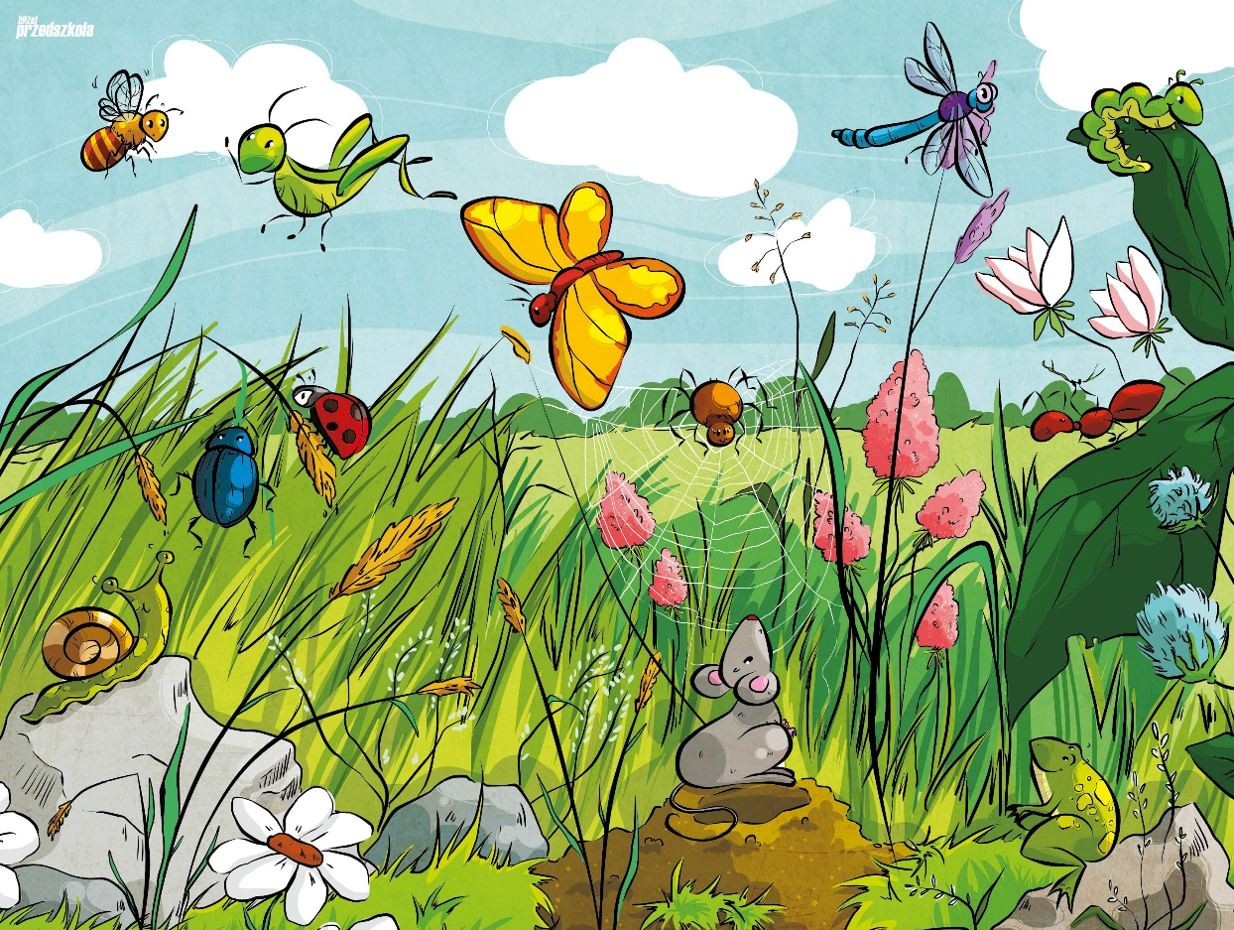
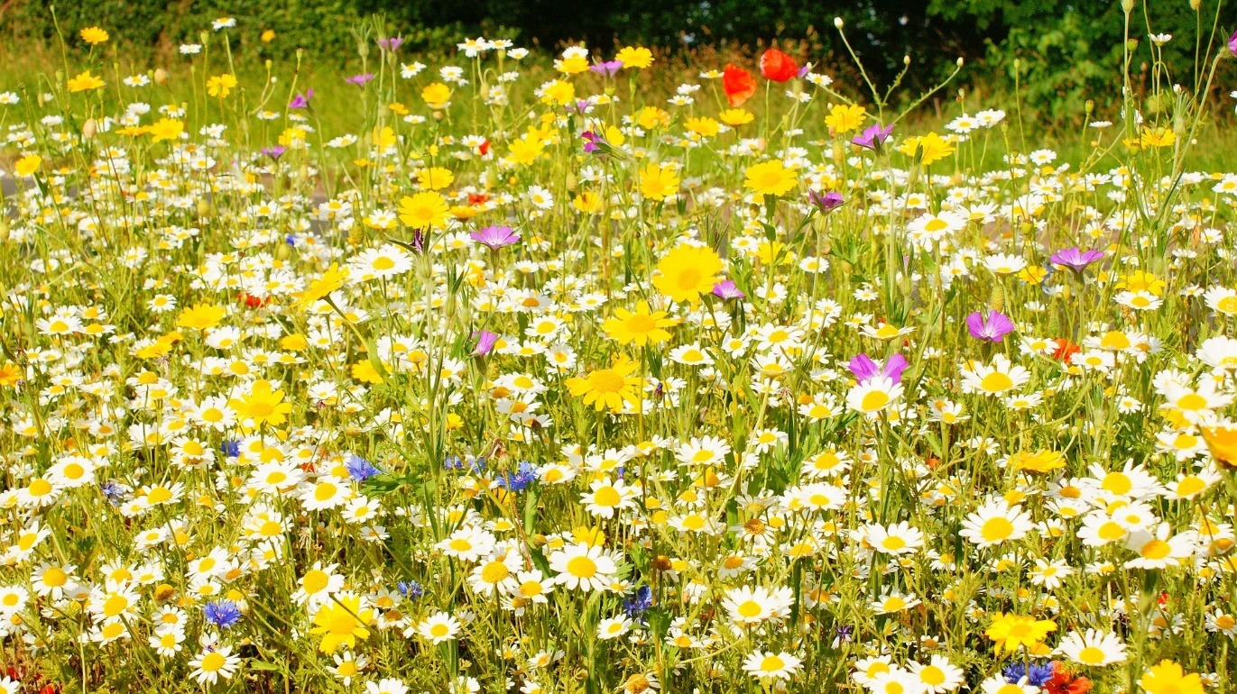
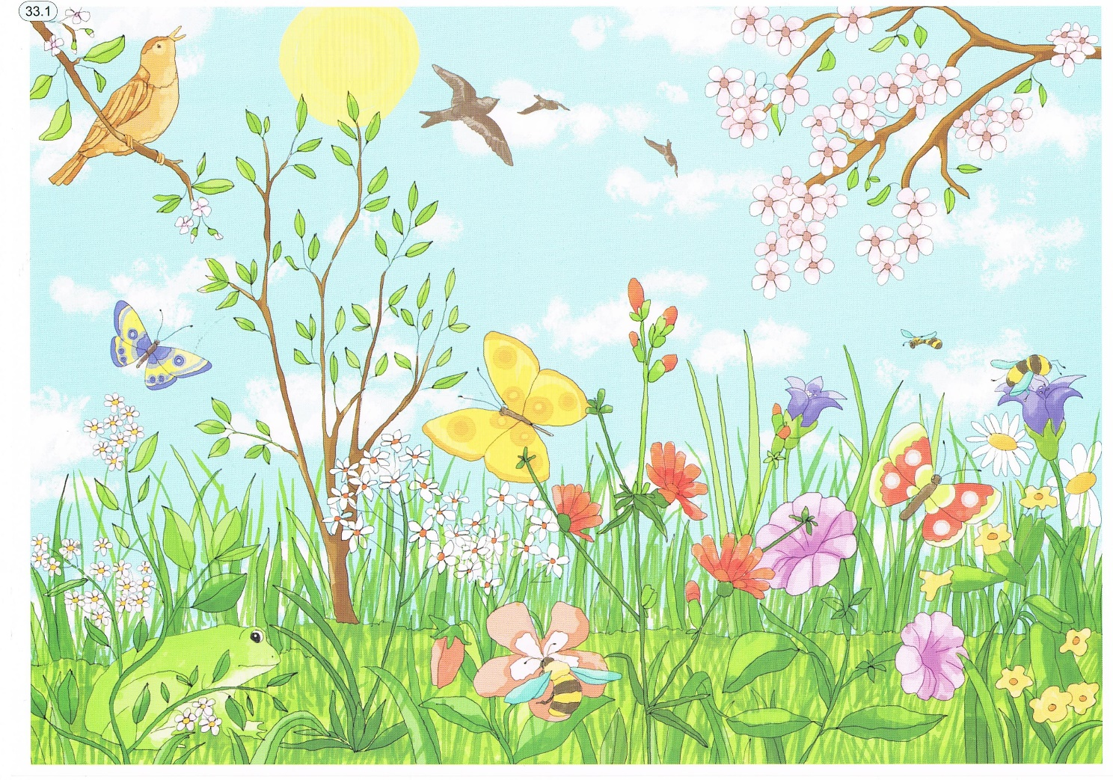
- Opowieść ruchowa: „Łąka”- zaproś do zabawy swoich bliskich.
Nastaje piękny wiosenny dzień. Słońce ciepłymi promieniami ogrzewa ziemię budząc przyrodę do życia. Wszyscy mieszkańcy łąki wykonują swoje prace. Mrówki budują mrowisko. | - maszeruj w rożnych kierunkach po swoim pokoju
Kiedy mrówki są zmęczone, wracają do mrowiska i odpoczywają. | - a teraz na czworakach wróć w wyznaczone przez rodzica miejsce, połóż się i przez chwilę pozostań w bezruchu
Pszczoły zbierają nektar, przenoszą pyłek fruwając z kwiatka na kwiatek. | - wyciągnij ręce na boki i małymi krokami przemieszczaj się w dowolnych kierunkach po swoim pokoju naśladując głosy pszczół - bzzzz
Powiał wiatr. Kwiaty i trawa kołyszą się w różne strony. | - zatrzymaj się, unieś ręce w górę, kołysz nimi nad głową równocześnie naśladując szum wiatru - szuszuszu
Nagle pojawiają się piękne motyle. | - maszeruj w miejscu, ręce wyciągnij na boki, wykonuj powolne ruchy, unieś je w górę, następnie powoli opuszczaj (naśladuj ruchy skrzydeł motyla)

- A teraz zapraszamy cię na film edukacyjny „Łąka”. Skrzat Borówka i Koniczynka opowiedzą ci o tym środowisku. https://www.youtube.com/watch?v=LKLf5EN1Ff4.

- „Łąka”- praca plastyczna- malowanie farbami.
Potrzebne będą: błękitna kartka z bloku technicznego, biała kartka do zgniecenia, farby, patyczki higieniczne.

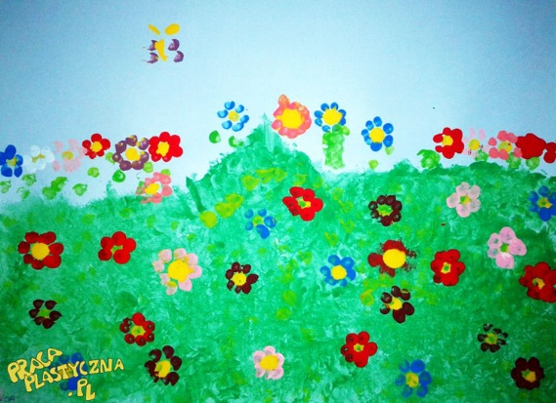
Białą kartkę papieru składamy w kulę, moczymy ją w zielonej farbie a następnie odbijamy na niebieskiej kartce. Czekamy chwilę, aż wyschnie. Na tak przygotowanej kartce stemplujemy patyczkami lub palcem kwiaty mocząc je w farbie i odbijając. Im więcej kwiatów tym ładniejsza łąka.

- Zabawa dydaktyczna „Kto mieszka na łące? Poproś rodzica o wydrukowanie i wycięcie obrazków. Przyjrzyj się im dokładnie. A teraz trzeba przeciąć obrazki na połowę i je pomieszać. Twoim zadaniem jest takie dopasowanie połówek obrazków, aby do siebie pasowały.

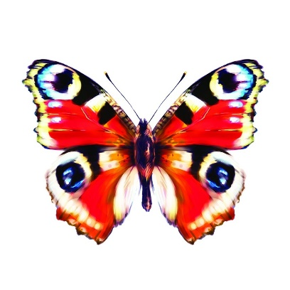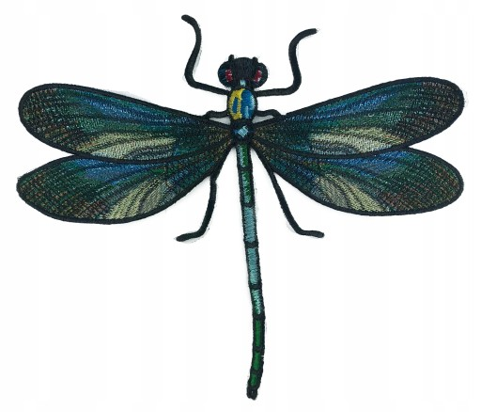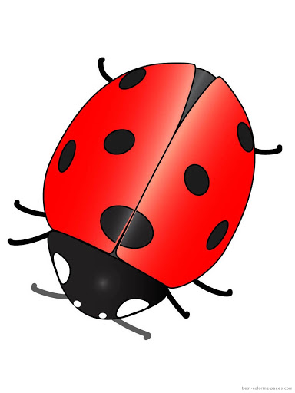

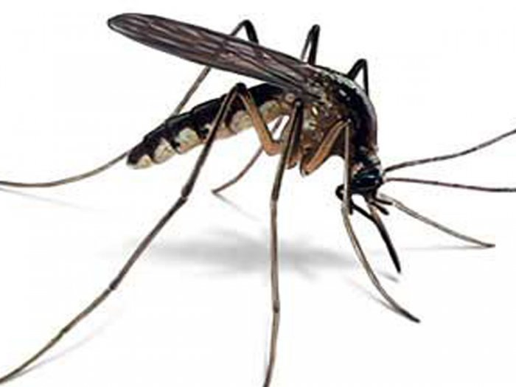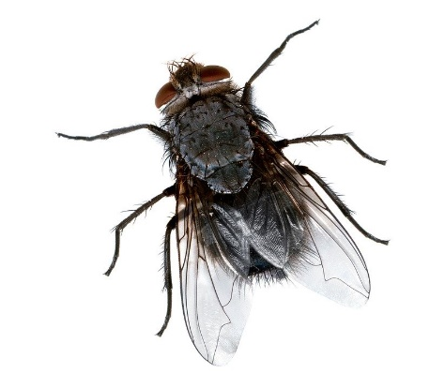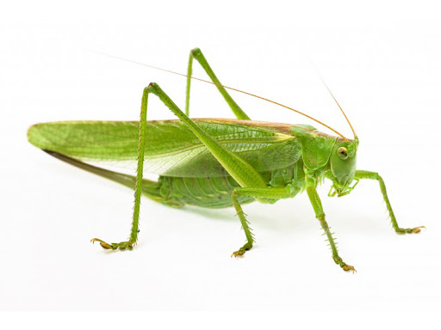

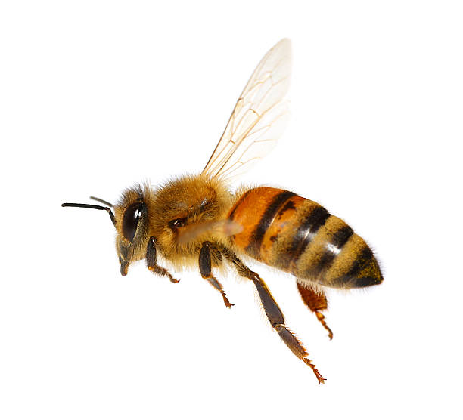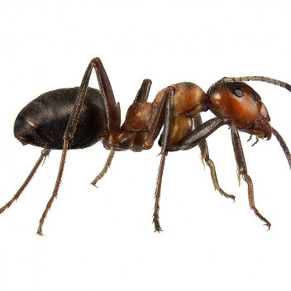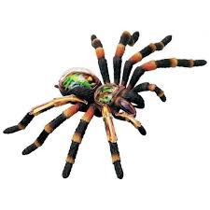

6. „Wiosna na łące”- ćwiczenia ortofoniczne- naśladuj głosy mieszkańców łąki.
- Bzz… zzz… zzz…- pszczoły się pobudziły.
- Żżż… żżż… żżż…- chrabąszcza wystraszyły.
-Bzzz, bzzz, bzzz.- odezwała się mucha
i komara w ucho stuka.
Sss… sss… sss… - nadleciały inne komary.
Pssst, pssst, pssst. - pasikonika ujrzały.
Rech, rech, rech.- woła żaba do żaby:
Skąd się wzięły te owady?
Wszystkie przyleciały, bo łąkę ujrzały.
Oprócz owadów na łące, słychać bociany klekoczące: kle, kle, kle, kle, kle.
Uciekajmy szybko w trawę, bo nas bocian zje- kum, kum, kum, kum, kum.

- „Przestraszone żabki”- zabawa ruchowa.
Dziecko – żabka skacze po dywanie w różnych kierunkach dookoła stawu np. ułożonego ze sznurka, może to być również kocyk. Rodzic jest bocianem – klaśnięciem w dłonie sygnalizuje nadejście bociana. Przestraszona żabka jak najszybciej wskakuje do stawu i nieruchomieje. Dwa klaśnięcia sygnalizują odejście bociana, żabka może ponownie skakać. Potem zamiana ról. 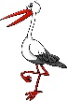

8. „Na wiosennej łące”- zagadki słowne – spróbuj rozwiązać zagadki.

Dziecko odgaduje zagadki i wskazuje obrazki, które są ich rozwiązaniami.
Dźwigam dom na grzbiecie ,mam malutkie rogi
Chodzę bardzo wolno, czasem w poprzek drogi. (ślimak)
Mam skrzydełka delikatne tak jak płatki kwiatów.
Lekko się unoszę nad łąką, gdy tylko zaświeci słonko. (motyl)
Skacząc po łące szybko uciekam ,gdy dziób bociana ujrzę z daleka. (żaba)
Ledwie błyśnie słońce złote, słychać brzęk wesoły.
To dla dzieci robią miodek, pracowite .................. ( pszczoły)
Błyszczą jej kropki w promieniach słonka, lata nad łąką a zwie się .......... (biedronka)
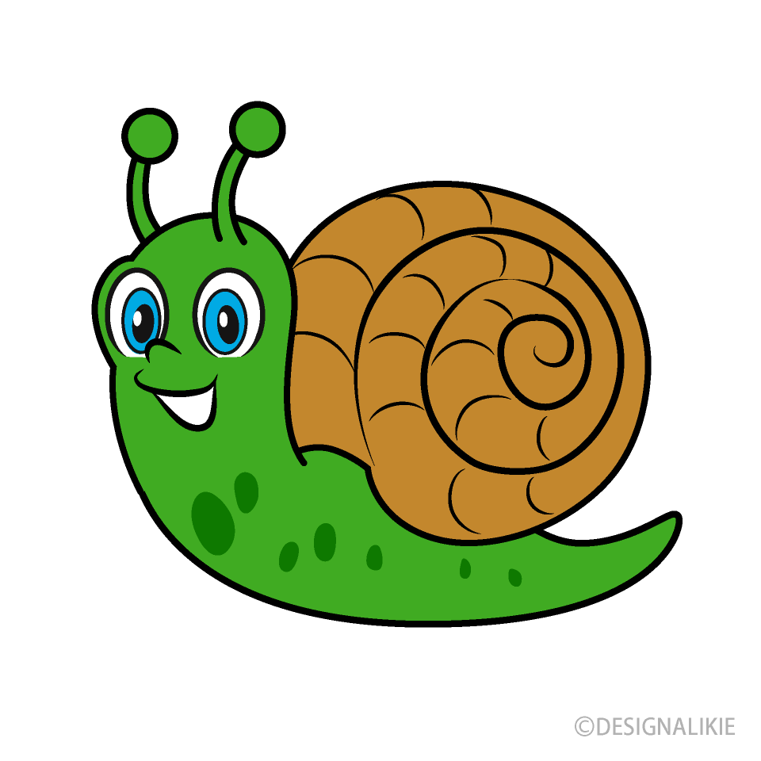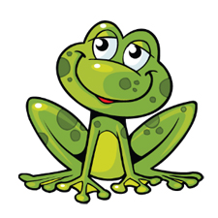

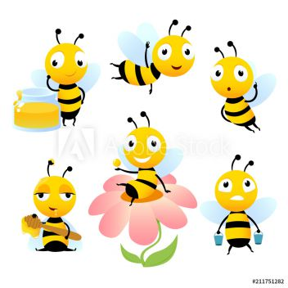

9. Taniec przy piosence- „Bzycząca zabawa”- https://www.youtube.com/watch?v=pL3M-z7n7Ts.
10. „Zaprowadź owady do kwiatów” – ćwiczenie graficzne – pamiętaj o prawidłowym trzymaniu kredki

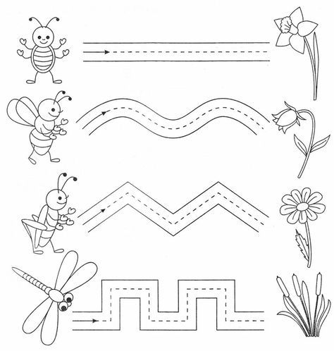
11. Nauka rymowanki „Ślimak, ślimak”– a może już ją znasz , to proszę powiedz ją.
„Ślimak, ślimak pokaż rogi, dam Ci sera na pierogi.
Jak nie sera to kapusty, od kapusty będziesz tłusty”.

Dla chętnych:
- https://iheartcraftythings.com/dragonfly-kids-craft.html – ważka z papilotek
- http://kreacjowariacje.pl/2016/04/09/cykl-zycia-zaby/ – cykl rozwojowy żaby
- http://krokotak.com/2019/02/how-to-draw-a-stork-easy/ – bociany z białych kół
- Kolorowanki – owady https://www.e-kolorowanki.eu/kolorowanki-owady/

Dobrej zabawy!

